20 septembrie 2018
RAPORT ZILNIC

Date de conectare FTP
HOST: 91.195.151.146
USERNAME: romgaz
PASSWORD: s3cur1zat

În scopul unei mai bune colaborări, vă rugăm să ne semnalaţi eventualele neplăceri şi să ne oferiţi sugestii pe care le consideraţi necesare creşterii calităţii serviciului de monitorizare.

Informaţii burtiere
În cadrul emisiunii “Talk News” de la ora 18:00, de pe RealitateaTV, următoarele informaţii au fost vizibile pe burtieră:
- Ministerul Energiei a lansat în dezbatere publică proiectul strategiei energetice 2018 – 2030.* Conform documentului, resursele de huilă ar fi suficiente pentru 104 ani, dar exploatarea lor este imposibilă, fiind ineficientă economic.* Astfel, patru din cele cinci grupuri de la Deva vor fi închise.* Strategia prevede un buget de investiţii de 800 de milioane de euro pentru Hidroelectrica până în 2020.* Investiţiile vor viza lucrări de modernizare şi retehnologizare la centralele aflate în exploatare.* Documentul mai subliniază faptul că rezervele de gaze ale României se vor epuiza în următorii 14 ani.* Astfel, exploatarea zăcămintelor din Marea Neagră devine o condiţie pentru a miza în continuare pe resursele de gaze naturale.*
- Şeful BERD, Suma Chakrabarti, cere României să intensifice reformele pentru deblocarea infrastructurii.* Chakrabarti: BERD este interesată să finanţeze proiecte de investiţii în infrastructura rutieră şi feroviară.* Chakrabarti: BERD este interesată să ajute şi la privatizarea întreprinderilor de stat.* Chakrabarti: Vrem să sprijinim finanţarea în proiecte de energie şi să sprijinim interconectivitatea digitală în regiune.*

1.Ştiri şi emisiuni din domeniul gazelor

Calificativ:  NEUTRU | Strategie cu repetiţie | Digi24-18:21  3min 51s
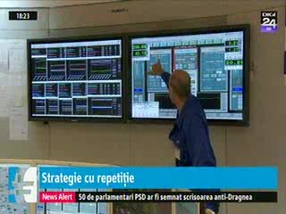 | Guvernul a publicat al treilea proiect de strategie energetică, document care cuprinde principalele obiective din domeniu. Deşi au fost anunţate multe proiecte in acest domeniu, implementarea lor se lasă aşteptată.  Potrivit noii strategii publicate în dezbatere publică ar fi nevoie de până la 30 de miliarde de euro pentru a realiza toate proiectele din noua strategie până în 2030. Strategia conţine aceleaşi cifre din cea din anul 2016, cu mici ajustări pe alocuri în ceea ce priveşte investiţiile. Ministrul Energiei, Anton Anton, este de părere că strategia energetică este un document care va fi analizat şi revizuit anual pentru că domeniul energiei este unil dinamic, în continuă schimbare.  Potrivit strategiei,exploatarea resurselor din Marea Neagră va avea o contribuţie majoră la asigurarea securităţii energetice a României.  VIDEO Digi24

Calificativ:  NEUTRU | Jocuri de putere | RealitateaTV-21:00
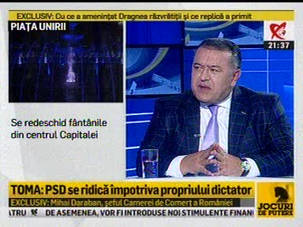 | În cadrul emisiunii „Jocuri de putere” de pe postul RealitateaTV, avându-l ca invitat pe Mihai Daraban, preşedintele Camerei de Comerţ, s-au discutat următoarele subiecte:  - Moderatorul emisiunii îl roagă pe invitatul său să vorbească despre summit-ul Iniţiativa celor Trei Mări şi despre ce a avut ţara noastră de câştigat de pe urma acestuia.  - Mihai Daraban spune că aceasta a fost prima ediţie cu o componentă economică şi că a fost un succes din perspectiva participanţilor. Mihai Daraban vorbeşte şi despre mesajul preşedintelui Trump care a sugerat crearea unei infrastructuri energetice comune. Acesta mai spune că proiectele semnificative de pe urma acestui summit se referă la energie, transporturi şi digitalizare, iar în ceea ce priveşte energia s-a discutat despre o infrastructură energetică comună, iar cei de la Marea Baltică şi Adriatică ar trebui să dezvolte mai mult terminalele de gaz natural lichefiat şi să deservească toate ţările din acest grup, nu doar pe interese naţionale. Acesta mai spune că prin Marea Neagră nu pot trece nave care să transporte GPL din cauza autorităţilor turceşti, însă se poate reactiva proiectul AGRI care este un proiect european uitat şi care prevedea aducerea gazului caspic la Marea Neagră.  - Mihai Daraban este de părere că România se poate lipi la un proiect energetic comun deoarece avem multe atuuri mari faţă de ceilalţi, pe lângă gazul din Marea Neagră: suntem aproape independenţi de gazul rusesc, avem Dunărea, am început construcţia BRUA, etc.

Calificativ:  NEUTRU | Legea care scumpeşte căldura, pe masa lui Iohannis | RomâniaTV-21:20  1min 12s
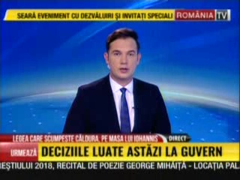 | Primăriile şi asociaţiile de dezvoltare comunitară care deţin sisteme centralizate de încălzire vor fi obligate să scumpească gigacaloria în cazul în care furnizorii de gaze naturale şi energie electrică ai acestor sisteme majorează la rândul lor tarifele de furnizare, potrivit noii legi a termiei care a fost adoptată recent de Parlament.  VIDEO RomâniaTV

Nu au fost ştiri de interes pe canalele radio.

2.Ştiri şi emisiuni din domeniul energiei

Calificativ:  POZITIV | Energia viitorului | NaţionalTV-18:37  1min 18s
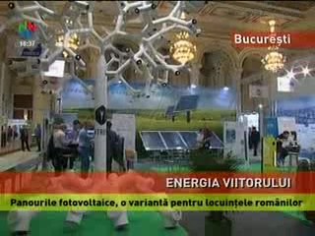 | Sursele regenerabile de energie sunt o variantă tot mai căutată de români. La Târgul Naţional de Energie care a avut loc în Bucureşti vizitatorii au putut să vadă pintre altele şi cum se poate produce energie cu ajutorul unui panou fotovoltaic. Specialiştii spun că aceste panouri fotovoltaice vor fi suficiente pentru a alimenta cu energie electrică o locuinţă.  VIDEO NaţionalTV

Nu au fost ştiri de interes pe canalele radio.

